Допрос подозреваемого при грабеже и разбое
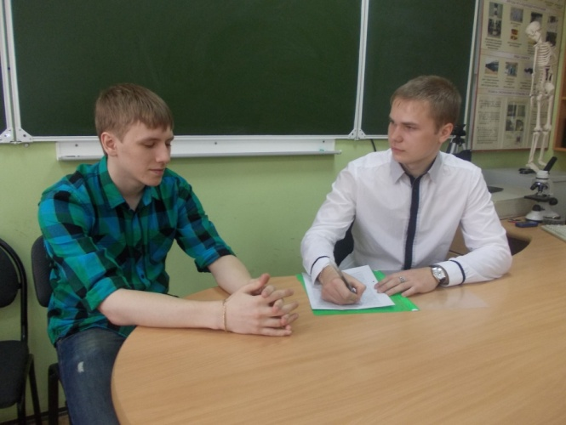
Необходимо установить:
            - объявить подозреваемому, в чем он подозревается
            - обстоятельства преступления
            - установить схему связей подозреваемого, с его соучастниками или иными лицами
            - выяснить личность подозреваемого, не был ли он судим
            - место хранение похищенного имущества
            - место сбыта похищенного имущества
            - каким образом скрылся с МП
            - кто может подтвердить его показания

